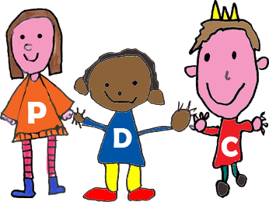 KERSTMARKT

Pannenkoeken en koekjes

Ja, ik bak graag en zorg voor

- 15 pannenkoeken. Ik bezorg deze op zaterdag 17/12 tussen 10u en 12u op school

- 30 koekjes. Ik bezorg deze op school op vrijdag 16/12 tussen 16u en 18u op school.

